附件2
广西壮族自治区文物和博物馆单位
消防标准化管理工作制度
（试 行）

为了建立健全区文物和博物馆单位（以下简称文博单位）消防安全管理机制，根据《中华人民共和国文物保护法》、《中华人民共和国消防法》和《广西壮族自治区文物建筑消防安全标准化管理办法》等有关法律、法规及规范性文件，结合本自治区实际，制定本制度，指导工作。
一、文博单位消防管理组织制度
（一）依法实施文博单位消防管理，构建法治消防制度
本制度和流程的制定，以国家有关法律、法规、条例及规范性文件为依据，并借鉴了国内外相关的制度、标准和操作流程等，体现了我区近年文物保护利用改革方面的工作经验，主要依据如下：
1.《中华人民共和国文物保护法》及其细则和条例；
2.《中华人民共和国消防法》及其细则和条例；
3.《中华人民共和国安全生产法》；
4.《中共中央国务院关于推进安全生产领域改革发展的意见》和《地方党政领导干部安全生产责任制规定》；
5.《中共中央办公厅、国务院办公厅印发关于加强文物保护利用改革的若干意见》、《国务院办公厅关于进一步加强文物安全工作的实施意见》和《消防安全责任制实施办法》。
6.《广西壮族自治区人民政府办公厅关于进一步加强文物安全工作的实施意见》和《广西壮族自治区文物建筑消防安全标准化管理办法》
（二）建立健全消防组织架构，理顺单位管理制度
1.统一领导制度。成立自治区文物消防工作领导小组，建立联席管理机制，统一联动、协调、组织领导全区文物消防安全工作，定期研判文物安全形势，适时开展专项行动。自治区文化和旅游厅厅长任组长，副厅长（或巡视员、副巡视员）任副组长，领导小组设办公室（区文物局兼），负责日常管理工作，领导小组办公室主任由区文物局副局长兼任，文物保护与考古处、博物馆和文物安全处处长兼任办公室副主任，负责组织、协调、处理全自治区文物消防安全管理工作的日常事务。
2.消防工作联席、例会制度。自治区文游行业消防安全工作会议分为联席会议、专题会议和例会。联席会议研究部署文游业改革发展的重要工作，文博消防安全管理作为重要内容纳入会议；专题会议研究解决某一个领域的消防安全问题，一般只召开专题会议；研究解决两个以上领域的消防安全问题或涉及全区旅游系统消防安全的重大举措，应召开例会。
3.消防管理工作方针。文物建筑所有人或者使用人，应当贯彻预防为主、防消结合的消防工作方针，履行消防安全职责，保障其所有或者管理使用文物建筑的消防安全。
4.文博单位组织制度。依据公安部第61号令和《广西文物建筑消防安全标准化管理办法》的要求，博物馆等文博单位应当建立健全消防组织架构，理顺管理工作关系，以便于更好地开展各项工作。单位可参照下图建立本单位的文物消防管理工作层级关系：
二、明确消防工作任务，制定责任人制度
（一）消防安全责任人
博物馆等文物建筑负责人是单位的消防安全责任人，对单位的消防安全工作全面负责，主要承担消防安全工作上的第一责任和事故追究顺序上的第一责任。消防安全责任人应当报当地消防主管部门备案。
1.确立消防安全管理人责任。文物建筑所有人或者使用人应当落实逐级消防安全责任制和岗位消防安全责任制，明确岗位消防安全职责，确定消防安全责任人。对公众开放的文物建筑，要切实采取保障措施，确保人员安全。授权并督促消防安全管理人按照法律法规及消防部门的要求，抓好单位消防安全管理工作。

2.文物建筑的消防安全责任人，应当履行下列消防安全职责：
（1）贯彻执行消防法规，保障文物建筑的消防设施设备及安全措施符合消防安全规定。
（2）将消防工作纳入本单位的年度工作计划，与本单位的经营、管理等活动统筹安排。
（3）落实消防安全责任，制定消防安全制度和消防安全操作规程。
（4）组织防火检查，及时消除火灾隐患。
（5）根据消防法律法规的规定建立专职、志愿消防队。
（6）建立“有人员、有器材、有战斗力”的重点单位微型消防站，实现有效处置初起火灾的目标。
（7）组织制定符合文物建筑实际的灭火和应急疏散预案，并定期实施演练。
（8）为文物建筑的消防安全提供必要的经费和组织保障。
①配备必要的人力资源，同时应当将消防经费纳入单位年度经费预算，保证消防经费投入，保障消防工作的需要。
②日常消防经费用于单位灭火器材的配置、维修、更新，灭火和应急疏散预案的备用设施、材料，以及消防宣传教育、培训等，保证消防工作正常开展。
③安排专项经费，用于解决火灾隐患，维修、检测、改造消防专用给水管网、消防专用供水系统、灭火系统、自动报警系统、防排烟系统、消防通讯系统、消防监控系统等消防设施。
④消防经费使用坚持专款专用、统筹兼顾、保证重点、勤俭节约的原则。任何单位和个人不得挤占、挪用消防经费。
3.消防安全责任人必须落实单位消防工作制度
（1）建立健全单位内部消防安全层级管理责任制。消防安全责任人与消防安全管理人，消防安全管理人与各部门，各部门负责人和部门员工之间都要层层签订责任书，明确职责任务，推动消防安全责任的落实。
（2）承包、租赁或委托管理单位的消防安全责任。消防车通道、涉及公共消防安全的疏散设施和其他建筑消防设施应当由管理单位统一管理；承包、承租或者受委托管理的单位，应当在其使用、管理范围内履行消防安全职责。
（3）建设工程施工现场的消防安全责任制。建筑工程施工现场的消防安全由施工单位负责。实行施工总承包的，由总承包单位负责。分包单位向总承包单位负责，服从总承包单位对施工现场的消防安全管理。对建筑物进行局部改建、扩建和装修的工程，建设单位应当与施工单位在订立的合同中明确各方对施工现场的消防安全责任。
（4）掌握本单位的消防安全情况。消防安全责任人应当认真听取消防安全管理人的工作情况报告，掌握单位消防基本情况及管理情况，对涉及消防安全的重大问题进行决策。
（二）消防安全管理人
消防安全管理人是指单位中负有一定领导职务和权限的人员，受消防安全责任人委任，向消防安全责任人负责，是单位消防安全工作的具体组织与实施者，是单位与消防部门的桥梁与纽带。单位应当确定1名消防安全管理人，未确定的要由消防安全责任人负责实施消防安全管理工作。消防安全管理人应当报消防部门构备案。
（1）主持召开消防安全例会。消防安全管理人受消防安全责任人的委托，定期主持召开消防安全例会，消防安全管理人、保卫部门人员、各部门负责人参加会议。如涉及消防安全的重大问题，应随时组织召开专题性会议；本单位如发生火灾事故，事故发生后应召开专门会议，分析、查找事故原因，总结事故教训，制定整改措施，进一步落实消防安全责任，防止事故再次发生。
会议主要是听取各部门消防情况汇报，分析本单位消防安全形势，提出重点、难点问题解决办法，部署下阶段消防安全工作。
会议后，应当形成会议纪要，上报消防安全责任人，下发各部门并存档。涉及消防安全重大问题召开的专题会议纪要，应报送当地消防部门，并提出针对性解决方案和具体落实措施。
（2）组织工作部署。拟订年度消防工作计划，包括建筑消防设施维护保养、志愿消防队的建立与管理、消防控制室管理、单位消防安全检查、消防演练、消防安全工作的资金预算等内容，并报消防安全责任人批准后执行。
（3）定期报告制度。定期向消防责任人报告消防安全情况，及时报告涉及消防安全的重大问题，向消防部门报告责任人、管理人变更，建筑物改、扩建，消防设施停止使用等情况，并在消防部门的指导下抓好本单位的消防安全管理。属于消防安全重点单位的文物建筑，其所有权单位或者管理使用单位应当定期将下列情况向当地公安消防机构报告：
①消防安全责任人、消防安全管理人、专（兼）职消防管理人、消防控制室值班操作人员等，自确定或变更之日起5个工作日内报告；
②每季度的维保记录、设备运行情况记录；
③每半年的消防安全“四个能力”建设自我评估情况。
④属于火灾高危单位的文物建筑所有人或者使用人，除应当履行本管理办法第十五条的职责外，每年12月10日前将具有相应资质的消防技术服务机构出具的消防安全专业评估情况向当地公安消防机构报告。
（三）保卫部门人员
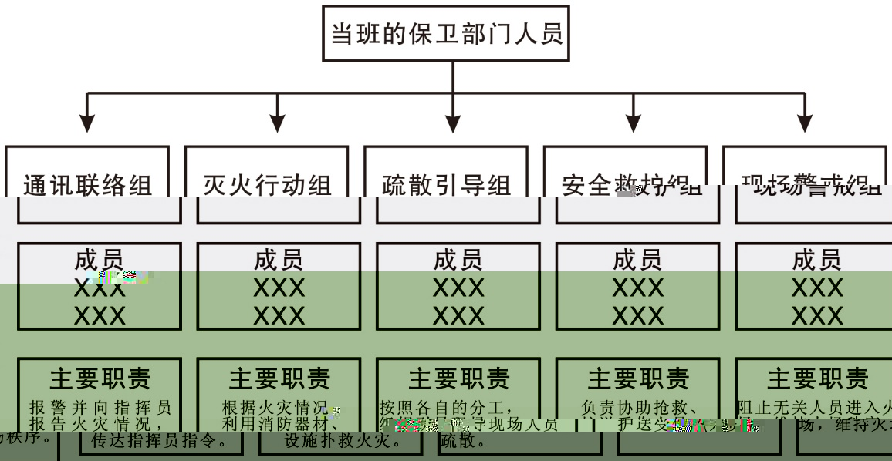
保卫部门是单位内负责消防工作的常设机构，也是消防安全责任人、消防安全管理人履行消防安全职责、抓好消防安全管理的职能部门。消防安全重点单位应设置保卫部门并确定消防管理员；其他单位应当确定消防管理员。保卫部门和消防管理员在消防安全责任人、消防安全管理人的领导下开展消防管理工作，当班的保卫部门人员组织制度如图：
（1）保卫部门人员是消防工作制度的重要执行人。年初负责拟订年度消防安全工作方案和计划，并上报单位消防安全管理人。
（2）制订消防安全制度和保障消防安全的操作规程，并检查督促其落实。消防安全制度是单位在消防安全管理中为保障消防安全所制订的各项制度、程序、办法和措施，是单位人员做好消防安全工作必须遵守的规范与准则，其根本目的是确保单位的消防安全。保卫部门在消防安全管理人的领导下，实施制度的制订、修改等工作。单位应当建立健全消防安全制度，具体制度见第四节“消防安全制度”。
（3）督促防火检查制度化。
①防火检查。是指单位组织的对本单位消防安全状况进行的检查，是单位消防安全自我管理、自我约束的一种主要形式。
保卫部门每月至少组织开展一次防火检查，检查的具体内容见第五节“防火检查内容”。
防火检查应当填写检查记录，检查人员和被检查部门负责人应当在检查记录上签名。
②防火巡查。是指明确人员按照一定频次和路线进行防火巡视检查，以便及时发现火灾隐患和苗头，扑救初起火灾。
保卫部门至少每2小时开展一次防火巡查，巡查内容包括：用火、用电有无违章情况；安全出口、疏散通道是否畅通，安全疏散指示标志、应急照明是否完好；常闭式防火门是否处于关闭状态、防火卷帘下是否堆放物品影响使用；消防设施、器材和消防安全标志是否在位、完整；消防安全重点部位的人员在岗在位情况；其他消防安全情况等。
防火巡查应当填写巡查记录，巡查人员应当在巡查记录上签名。巡查过程中应当及时纠正违章行为，妥善处置火灾隐患，无法处置时，应当立即向保卫部门负责人报告。发现火灾应当立即报警，及时扑救并组织人员疏散。
（4）督促、落实火灾隐患整改。针对消防监督检查以及单位消防检查中发现的问题，应当立即督促、落实火灾隐患整改：
①确立隐患整改部门和负责人员。
②明确整改标准和整改期限。
③确立整改期间的安全防护措施。
④对无法立即改正的火灾隐患，制定整改方案，并上报消防安全管理人。
⑤隐患整改完毕后，组织复查。
⑥对消防部门责令限期改正的火灾隐患，应在规定的期限内改正，并向当地消防部门申报复查。
（5）组织开展消防宣传教育。文物建筑所有权单位和管理使用单位应当开展经常性消防安全教育培训，增强防火安全意识，掌握防火技能。
①单位对每名员工至少每半年进行一次消防安全培训。应当组织新上岗和转入新岗位的人员进行上岗前消防安全培训，应当组织特殊工种、岗位人员参加消防专门培训并持证上岗。
②开展宣传活动。可通过发放宣传手册、张贴图画、广播、知识竞赛、消防宣传板报等多种形式，开展适合单位实际的消防安全宣传教育。
③宣传教育培训的内容应当包括：有关消防法规、消防安全制度和消防安全操作规程；本单位、本岗位火灾危险性和防火措施；有关消防设施的性能、灭火器材的使用方法；报火警、扑救初起火灾以及自救逃生的知识和技能；本单位安全疏散路线，引导人员疏散的程序和方法；灭火和应急疏散预案的内容和操作程序。
④通过消防宣传教育，使单位人员应当掌握本单位、本岗位的防火措施，会报警、会扑救初起火灾，会组织疏散逃生，全体员工达到“三懂”、“四会”，即“懂场所的火灾危险性、懂预防火灾的措施、懂扑救火灾的方法，会打119报警、会使用灭火器材扑救初起火灾、会组织人员安全疏散、会开展日常消防安全教育”。
⑤消防宣传教育应当做好相关记录，留档备查。
（6）编制灭火和应急疏散预案，并组织演练。文物建筑所有权单位和管理使用单位应当制定本单位灭火和应急疏散预案，明确每班次、各岗位人员的职责，并组织演练，具体如下：
①编制预案。单位应当编制灭火和应急疏散预案，预案内容包括单位的基本情况、应急组织机构、火情预想、报警和接警处置程序、扑救初起火灾的程序和措施、应急疏散的组织程序和措施、通信联络和安全防护的程序和措施、灭火和应急疏散计划图、注意事项等。预案中应当明确组织架构、各小组成员及负责人、工作职责及要求等内容。
保卫部门应当根据人员流动及消防演练情况进行预案的修订完善，并上报消防管理人审批。
②组织演练。消防演练是为了提高单位全体人员的消防安全意识，使其熟悉灭火和应急疏散预案，明确岗位职责，提高协同配合能力，同时也是增强预案可操作性的重要举措。
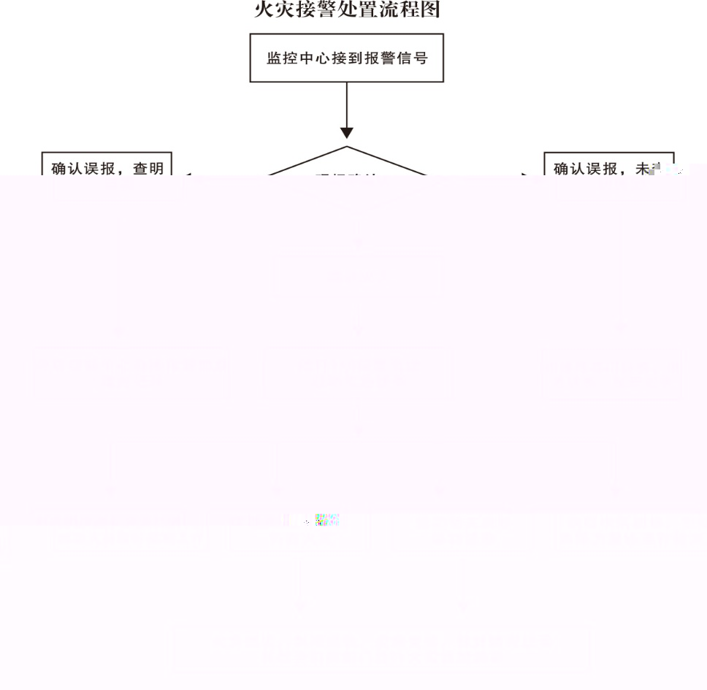
单位至少每半年组织一次消防演练。演练前应告知演练范围内的各部门人员、外来人员演练相关事项；演练中按照火灾接警处置流程图组织开展，应当设置明显标识，防止发生意外混乱；演练结束，应总结问题，做好记录，针对存在问题，修订预案内容。
（7）组建和管理微型消防站、志愿消防队，并组织开展日常业务训练。微型消防站、志愿消防队是单位内部根据本单位实际情况组建的，为及时扑救初起火灾、组织人员疏散的自防自救工作组织。根据法律法规要求，火灾高危单位和其他人员密集、性质重要的消防安全重点单位应当建立微型消防站和志愿消防队。
①队伍组建：微型消防站、志愿消防队由保卫部门直接领导和管理，保卫部门负责人担任队（站）长，各部门动员并选择适合员工作为微型消防站、志愿消防队员。结合单位实际和扑救初起火灾的需要，配备适用的消防装备和基本的消防员个人防护装备，满足灭火救援及消防宣传教育、防火巡查的需要。
②日常运转：将微型消防站、志愿消防队人员分别编为通讯联络、灭火行动、疏散引导、安全救护、现场警戒五个组，确定岗位工作班次（一般分为3个班次进行轮转）。
③培训与演练：每半年至少对微型消防站、志愿消防队员进行一次培训，培训内容包括消防安全检查及初起火灾处置方法。
按照单位消防预案，每半年开展一次消防演练，进一步明确各自在火灾处置中的工作职责、工作方法。
（8）建立消防档案。消防档案是单位在消防管理工作中直接形成的文字、图表、声像等形态的历史记录，单位和相关人员消防工作的记录、履职的体现和免责的依据。要素如下：
①档案的内容。消防档案应当包括消防安全基本情况和消防安全管理情况。

类别 | 内 容 | 要 求
消防安全基本情况 | 1.单位基本概况和消防安全重点部位情况 | 包括单位性质、单位地址、占地面积、建筑面积、内部建筑基本情况、消防通道、消防水源
消防安全基本情况 | 2.建筑物或者场所施工、使用或者消防设计审核、消防验收的文件、资料
消防安全基本情况 | 3.消防管理组织机构和各级消防安全责任人 | 包括组织架构、岗位职责等
消防安全基本情况 | 4.消防安全制度 | 包括消防安全制度及保障消防安全的操作规程等
消防安全基本情况 | 5.消防设施、灭火器材情况 | 包括各部位建筑消防设施、器材情况登记表
消防安全基本情况 | 6.志愿消防队人员及其消防装备配备情况
消防安全基本情况 | 7.与消防安全有关的重点工种人员情况 | 包括消防控制室值班员、自动消防设施操作维护人员、电气焊工、电工、易燃易爆危险岗位操作人员等
消防安全基本情况 | 8.新增消防产品、防火材料的合格证明材料
消防安全基本情况 | 9.灭火和应急疏散预案
消防安全管理情况 | 1.消防部门填发的各种法律文书 | 包括消防监督检查记录表、责令改正通知书以及消防行政处罚的有关法律文书
消防安全管理情况 | 2.消防设施定期检查记录、自动消防设施检查检测报告以及维修保养的记录 | 记录中应当记明检查的人员、时间、部位、内容、发现的问题以及处理措施等
消防安全管理情况 | 3.有关燃气、电气设备检测（包括防雷、防静电）等记录资料 | 记录中应当记明检查的人员、时间、部位、内容、发现的问题以及处理措施等
消防安全管理情况 | 4.防火检查、巡查记录 | 记录中应当记明检查的人员、时间、部位、内容、发现的火灾隐患以及处理措施等
消防安全管理情况 | 5.火灾隐患及其整改情况记录 | 记录中应当记明火灾隐患的部位、情况以及整改措施、完成时间等
消防安全管理情况 | 6.消防安全培训记录 | 记录中应当记明培训的时间、参加人员、内容等
消防安全管理情况 | 7.灭火和应急疏散预案的演练记录 | 记录中应当记明演练的时间、地点、内容、参加部门以及人员等
消防安全管理情况 | 8.火灾情况记录 | 记录中包括事故时间、事故部位、经济损失、伤亡人数、火灾原因、处理情况
消防安全管理情况 | 9.消防奖惩情况记录 | 记录中包括消防奖惩的时间、人员、奖惩原因、奖惩内容等
②档案的管理要求：
a.统一保管、备查。消防档案应当由保卫部门统一集中保管、备查，不得由承办机构或个人分散保存。
b.分类管理。按照档案形成的环节、内容、时间、形式的异同，进行档案编目、立卷，分类管理。
c.按规定期限予以档案保存。依据《建筑消防设施的维护管理》（GB25201—2010）和《广西文物建筑消防安全标准化管理办法》的规定，对单位消防档案进行管理保存。
档案内容 | 保存期限
建筑工程的原始技术资料（包括图纸、产品资料、施工记录及检测报告等） | 永久保存
建筑工程审核、验收、营业（或使用）前消防安全检查等法律文书 | 永久保存
建筑消防设施检测记录（报告） | 不少于5年
故障维修记录 | 不少于5年
维护保养计划 | 不少于5年
维护保养记录 | 不少于5年
防火巡查记录 | 不应少于1年
消防控制室值班记录 | 不应少于1年
建筑消防设施巡查记录 | 不应少于1年
其它档案材料 | 根据实际需要适时保存
4.部门消防安全责任人。部门负责人是本部门的消防安全责任人，对本部门消防安全工作负总责，职责如下：
（1）明确本岗位的火灾危险性、重点部位、火灾危险源。
（2）督促员工开展班前、班后岗位自查，执行安全操作规程，遵守安全用电、用火、用气规定。
（3）建立本部门灭火应急疏散预案，火灾时,按照本部门预案，组织本部门人员进行火灾扑救、人员疏散逃生。
（4）整改火灾隐患。对保卫部门通报的以及部门防火巡查发现的问题予以整改，无法立即整改的，要落实预防火灾发生的措施。
5.消防控制室值班人员。设置有消防控制室的文物建筑，应按照《广西消防控制室标准化管理达标创建活动实施方案》的标准和要求加强和规范消防控制室管理：
（1）工作任务。实行每日24小时专人值班制度，每班不得少于2人，具体如下：
①值机。监视系统的运行状态，保证火灾情况下建筑自动消防设施的正常运行。
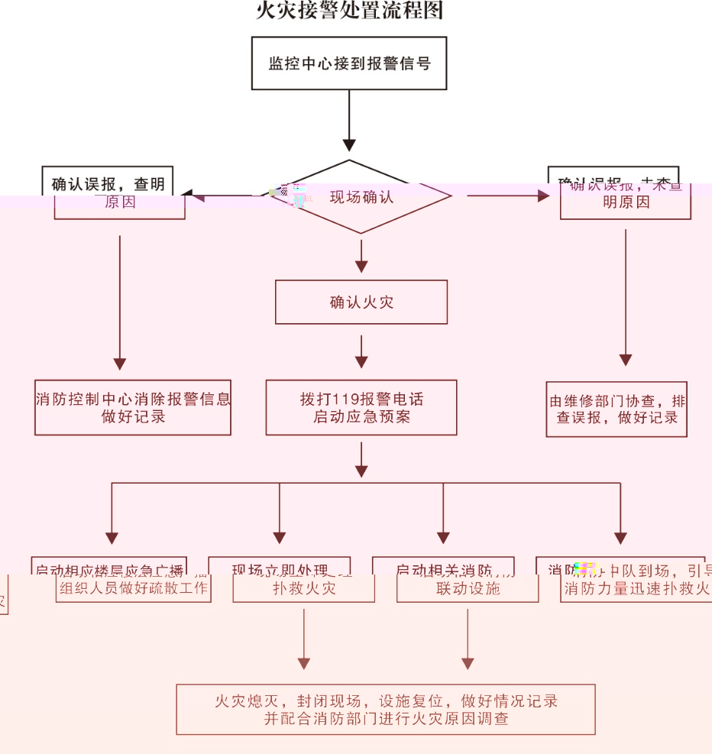
②操作。接到控制设备报警显示后，按照火灾接警处置流程图所示，首先应迅速核实报警点所对应的部位，立刻将火灾报警联动控制开关转入自动状态(处于自动状态的除外)，同时拨打“119”火警电话。其次，在报警后必须报告当班的志愿消防队长，由当班的保卫部门人员启动内部灭火和应急疏散预案。应利用火灾事故广播发出火灾处置指令，通知有关部门和人员开展疏散和自救工作，告知单位及外来人员不要惊慌，在工作人员引导下有序地疏散、撤离火灾现场，并用通讯工具向单位领导报告。火警处置完毕后，恢复各种消防设施至正常运行状态。消防设施故障应及时排除，对火灾报警控制器进行复位，将系统恢复到正常工作状态，不能排除的立即向保卫部门当班人员报告。
③记录。做好设备运行、故障排除、交接班等各项记录工作。
（2）管理要求。
①消防控制室值班人员应取得建（构）筑物消防员职业资格证书，持证上岗。
②熟悉和掌握消防控制室设备的功能及操作规程，按照规定测试自动消防设施的功能，保障消防控制室设备的正常运行。
③消防控制室值班人员应按时上岗，并做好交接班工作，坚守岗位，尽职尽责，不得脱岗、替岗、睡岗，严禁值班前饮酒或在值班时进行会客和娱乐活动，因确有特殊情况不能到岗的，应提前向主管领导请假，经批准后，由同等职务的人员代替值班。
④严禁无关人员进入消防控制室，随意触动设备。
⑤消防控制室内严禁吸烟或动用明火。
⑥未经消防部门同意严禁擅自关闭、停用消防设施。
6.自动消防设施操作及维护人员。
（1）人员应取得建（构）筑物消防员职业资格证书。
（2）熟悉和掌握消防设施的功能和操作规程。
（3）按照制度对消防设施进行检查、维护和保养，保证消防设施和消防电源处于正常运行状态，确保有关阀门处于正确位置。
（4）发现故障应及时排除，不能排除的应及时向部门主管人员报告。
（5）做好运行、操作和故障记录。
7.保安员。
（1）负责对单位公共部位防火巡查，巡查内容包括用火、用电有无违章情况；安全出口、疏散通道是否畅通，安全疏散指示标志、应急照明是否完好；消防设施、器材和消防安全标志是否在位、完整；常闭式防火门是否处于关闭状态、防火卷帘下是否堆放物品影响使用；消防安全重点部位的人员在岗在位情况；其他消防安全情况等。巡查应当做好巡查记录，发现问题应及时报告当班保卫部门人员。
（2）发现火灾应及时报119火警，按照单位预案确定的职责分工开展灭火救援、人员疏散、现场警戒等工作，协助开展火灾调查。
（3）劝阻和制止违反消防法规和单位消防安全制度的行为。
8.微型消防站、志愿消防队人员。
微型消防站、志愿消防队队（站）长由保卫部门负责人担任，负责组织志愿消防队的训练与管理工作，微型消防站、志愿消防队员应当做好以下工作：
（1）熟悉本单位灭火与应急疏散预案和本人在志愿消防组织中的职责分工。
（2）参加消防业务培训与演练，了解防火知识，掌握灭火、疏散、救护技能，熟练使用灭火器材及消防设施。
（3）协助本部门消防责任人做好部门日常防火工作，宣传消防安全常识，督促他人共同遵守。
（4）发生火灾后3分钟内，作为灭火第二战斗力量，按照确定的任务分工，在指挥部的领导下积极参加火灾报警、火灾扑救、人员疏散、伤患救助、现场保护等工作。
9.所有员工。
（1）参加消防安全培训，遵守消防安全制度和操作规程。
（2）班前、班后开展岗位消防自查，自查内容包括：有无违反消防规章制度情况；安全出口、疏散通道是否畅通；消防器材、消防安全标志完好情况；场所有无遗留火种；其他消防安全情况。发现问题及时排除并向其部门消防安全责任人报告。
（3）熟悉本工作场所灭火器材、消防设施及安全出口的位置。
（4）指导、督促外来人员遵守单位消防制度，制止影响消防安全的行为。
三、文博单位消防日常岗位管理制度
（一）消防安全责任制
消防安全责任制是单位消防安全管理制度中最根本的制度，明确单位消防安全责任人、消防安全管理人及全体人员应履行的消防安全职责，明确逐级和岗位消防安全职责，确定各级、各岗位的消防安全责任人，层层签订责任书，层层落实消防安全责任。在文物建筑的保护范围和建设控制地带内建设建筑物、构筑物和其他设施的，应当符合消防安全技术规范要求，并依法履行审批程序。
（二）消防安全教育、培训制度
确定责任部门和责任人；确定消防安全教育的对象（包括特殊工种及新员工）、培训形式、培训内容、培训要求及培训组织程序；确定消防安全教育的频次、考核办法和情况记录等要点。
（三）防火检查、巡查制度
确定责任部门、责任人，确定防火检查的时间、频次和方法；确定防火检查和防火巡查的内容；确定检查部位、内容和方法；确定处理火灾隐患和报告程序、防范措施及防火检查记录管理等要点。
（四）消防安全疏散设施管理制度
确定责任部门、责任人和日常管理方法；确定隐患整改程序及惩戒措施；确定安全疏散部位、设施检测、管理要求及情况记录等要点。
（五）消防设施器材维护管理制度
文物建筑所有人或者使用人应当根据国家有关规定，设置相应的消防设施和器材，明确责任部门、责任人和管理方法，制订消防设施维护保养和维修检查要求。火灾危险性大的古建筑或部位，且具备设置火灾自动报警系统条件的应当安装火灾自动报警系统，明确专职值班操作人员，并定期进行检测，保持系统完好。文博单位应结合自身特点，参照《广西社会单位消防安全“四个能力”建设通用指南》设置消防设施标识，制订每日检查、月（季）度试验检查和年度检查的内容和方法，确定检查记录管理、定期建筑消防设施维护保养报告备案等要点。消防设施的设置，不能对文物建筑造成损坏，不能影响文物建筑的原有环境风貌。
（六）消防（控制室）值班制度
确定消防控制室责任部门、责任人及操作人员职责；确定执行值班操作人员岗位资格、消防控制设备操作规程、值班制度、突发事件处置程序、报告程序、工作交接等要点。
（七）火灾隐患整改制度
确定责任部门和责任人；确定火灾隐患、火灾隐患整改期间的安全防范措施、火灾整改的期限和程序、整改合格的标准及所需经费保障等要点。
（八）用火、用电安全管理制度
确定责任部门和责任人；确定定期检查制度；确定用火、用电审批范围、程序和要求；确定操作人员的岗位资格及其职责要求；确定违规惩处措施等要点。
（九）灭火和应急疏散预案演练制度
确定责任部门和责任人；确定预案制定、修改、审批程序；确定演练范围、演练频次、演练程序、注意事项、演练情况记录、演练后的总结和自评及预案修订等要点。
（十）易燃易爆危险物品和场所防火防爆管理制度
确定责任部门和责任人；明确危险物品的储存方法及储存的数量；确定防火措施和灭火方法；确定危险物品的人口登记、使用与出库审批登记、特殊环境安全防范等要点。
（十一）志愿消防队的组织管理制度
确定人员组成；明确志愿消防队员调整、补充归口管理；明确培训内容、频次、实施方法和要求；确定组织演练考核方法及明确奖惩措施等要点。
（十二）燃气和电气设备的检查和管理制度
该制度包括防雷、防静电设备，首先确定责任部门和责任人；其次确定消防安全工作考评和奖惩内容及频次；再次确定电气设备检查、燃气管理检查的内容、方法和频次；最后记录检查中发现的隐患，落实整改措施等要点。
（十三）消防档案管理制度
消防档案应包括消防安全基本情况和消防安全管理情况；要明确消防档案的制作、备查、更新及销毁的要求及其管理责任人。
（十四）消防安全工作考评和奖惩制度
确定责任部门和责任人，确定考评目标、频次、考评内容（执行规章制度和操作规程的情况、履行岗位职责的情况等），考评方法、奖励和惩戒的具体行为等要点。
四、文博单位火灾防控日常检查、巡查制度
（一）检查、巡查范围
日常防火检查、巡查，应包括下列内容：
1.用火、用电、用油、用气、人员住宿有无违章；
2.宗教活动场所点灯、燃烛、焚香是否在指定地点进行，是否有专人看管并落实防火措施；
3.疏散通道、安全出口和消防车道是否畅通，防火间距是否被占用；
4.有无遗留火种、游客吸烟、违规使用明火现象；
5.重点部位人员在岗情况；
6.消防水源情况；
7.消火栓、灭火器等设施器材及消防安全标志、防火标识是否完好；
8.有无在保护区域范围内燃放烟花爆竹现象；
9.文物建筑内及周边是否堆放柴草、木料、杂物等易燃物品；
10.其他消防安全情况。
（二）检查、巡查消防设施、器材情况，重点注意事项
1.灭火器管理要求：
①建立维护、管理档案，记明类型、数量、部位、充装记录和维护管理责任人。
②保持铭牌完整清晰，保险销和铅封完好，压力正常（压力表指示处于绿区），并有防雨、防晒、防潮、防强辐射热和防腐蚀等防护措施。
③喷嘴没有变形、开裂、损伤等缺陷，压把、阀体等不得有损伤、变形、锈蚀等影响使用的缺陷，否则必须更换。
④放置位置不影响疏散且明显、便于取用，摆放稳固，不应被挪作它用、埋压或将灭火器箱锁闭。
⑤符合维修与报废年限要求。
灭火器的维修期限和报废年限
灭火器类型 |  | 报废  年限 | 维修期限
水基型灭火器 | 手提式水基型灭火器 | 6 | 出厂期满3年；  首次维修以后每满1年
水基型灭火器 | 推车式水基型灭火器 | 6 | 出厂期满3年；  首次维修以后每满1年
干粉灭火器 | 手提式干粉灭火器 | 10 | 出厂期满5年；  首次维修以后每满2年
干粉灭火器 | 推车式干粉灭火器 | 10 | 出厂期满5年；  首次维修以后每满2年
洁净气体灭火器 | 手提式洁净气体灭火器 | 10 | 出厂期满5年；  首次维修以后每满2年
洁净气体灭火器 | 推车式洁净气体灭火器 | 10 | 出厂期满5年；  首次维修以后每满2年
二氧化碳灭火器 | 手提式二氧化碳灭火器 | 12 | 出厂期满5年；  首次维修以后每满2年
二氧化碳灭火器 | 推车式二氧化碳灭火器 | 12 | 出厂期满5年；  首次维修以后每满2年
备注 | 灭火器筒体、器头发生严重损坏时灭火器应作报废处理
2.室外消火栓系统管理要求：
①用专用扳手转动消火栓启动杆，检查其灵活性，必要时加注润滑油。
②检查出水口闷盖是否密封，有无缺损。
③检查栓体外表油漆有无剥落，有无锈蚀，如有应及时修补。
④有无遮挡消火栓影响正常使用的情况。
⑤出水检查管网供水情况是否正常。
3.室内消火栓系统管理要求：
①消火栓不应被遮挡、圈占、埋压。
②消火栓箱应有明显标识。
③室内消火栓箱不应上锁，箱内设备应齐全、完好。
④消火栓箱内配器材配置齐全，系统应保持正常工作状态。
4.消防水泵房管理要求：
①水泵房的门应保持完好，且应为甲级防火门。
②泵房内消防设备名称及启闭状态标识应明确。
③消防水泵配电柜上控制消火栓泵、喷淋泵、稳压（增压）泵的开关应设置在自动（接通）位置。
④消防水泵启停应正常（联动启动、消防控制室远程启动、泵房间手动启动）。
⑤消防水泵主备电源及主备泵切换应正常。
⑥泵房内应急照明、专用电话使用应正常。
5.水泵接合器管理要求:
①水泵接合器周围没有构成操作障碍的物品。
②水泵接合器接口应确保完好，闷盖齐全。
③水泵接合器闸阀应处于开启状态。
④水泵接合器应标明其供水区域及管网类型（消火栓/喷淋）。
6.自动喷水灭火系统管理要求:
①洒水喷头不应被遮挡、拆除。
②报警阀、末端试水装置应有明显标识，并便于操作。
③定期进行测试和维护。
④系统应保持正常工作状态。
7.火灾自动报警系统管理要求:
①探测器等报警设备不应被遮挡、拆除。
②不得擅自关闭系统，维护时应落实安全措施。
③应由具备上岗资格的专门人员操作。
④定期进行测试和维护。
⑤系统应保持正常工作状态。
8.防火门、防火卷帘的管理要求:
①防火门应组件齐全完好，启闭灵活，关闭严密。
②常闭防火门应处于闭合状态，双扇防火门应按顺序关闭，关闭后应能从内、外两侧人为开启。
③常闭防火门开启后应能自动闭合。
④电动常开防火门，应在火灾报警或消防控制室远程操作后自动关闭并反馈信号。
⑤设置在疏散通道上，并设有出入口控制系统的防火门，应能自动和手动解除出入口控制系统。
⑥防火卷帘门两侧各0.5m范围内不得堆放物品。防火卷帘的控制应能正常，主要包括自动控制（探测器报警后联动控制、消防控制室操作）、手动功能（操纵卷帘门自动运行的电动按钮）和机械控制（手动操作位置一般都设在卷帘轴一侧）。
9.防排烟设施管理要求:
①送（排）风机电控开关应置于自动状态。
②自动、手动启动加压送风系统，相关送风口开启，送风机启动，送风正常，反馈信号正确；自动、手动启动排烟系统，相关排烟口开启，排烟风机启动，排风正常，反馈信号正确。
③排烟口现场手动开启及联动启动正常（可用风速仪或纸片测试）。
④防排烟机房应急照明正常，并保证连续供电和正常照度。
10.消防安全标志、疏散指示标志与应急照明管理要求:
①消防安全标志、疏散指示标志与应急照明应齐全完好有效，发现损坏应及时修复。
②不应遮挡、覆盖消防安全标志、疏散指示标志与应急照明。
③内部明显位置应设置安全疏散指示图，指示图上应标明疏散路线、安全出口、人员所在位置和必要的文字说明。
11.设施维护标志管理要求:
①消防设施所使用的标志分为“使用”、“故障”、“检修”、“停用”四类。
②根据实际情况及消防设施的特点，使用符合实际的标志。
③根据消防设施的状态及时调整标志，并做好记录。
④采取措施确保标志的完好，不得任意变动导致标志的损毁、迁移和错挂。
（三）安全疏散通道和安全出口情况
1.安全疏散通道应保证畅通，禁止占用、堵塞疏散通道和楼梯间。
2.禁止将安全出口上锁，禁止在安全出口、疏散通道上安装栅栏等影响疏散的障碍物。
3.房间的外窗不应设置影响安全疏散和应急救援的固定栅栏。
4.抓好重点项目检查，突出用火、用电有无违章情况
（四）动火作业管理情况
1.电、气焊工应当具有动火资格，持证上岗。
2.动火作业应当办理审批手续，经消防管理人授权由保卫部门负责人审批。未经审批，不得进行动火作业。
3.动火部门应有专人负责作业现场的防火工作，落实动火现场防范措施及监护人。
4.严格按电、气焊操作规程进行动火作业。
（1）动火作业前，应清除动火地点周围10m范围内的易燃、可燃物，配置灭火器材，落实现场监护人和防火分隔等安全措施。
（2）动火作业过程中，电、气焊工应按电、气焊设备操作要求进行作业，现场监护人不得擅自离开作业现场。
（3）作业后，作业现场负责人应检查现场有无遗留火种及未烧尽的物品。
（4）发生火灾，及时报警，并组织人员疏散和初起火灾扑救。
（五）电工作业管理情况
1.电工应当具有电工资格，持证上岗。
2.单位所有电气设备、线路的安装由电工负责。
3.电工作业时必须严格执行消防安全有关规定，遵守电器安全操作规程。
4.电器设备的安全防护装置必须按规定配置、使用和更换。
5.用电线路和设备安装前必须经单位保卫部门同意后方可安装，在要求防爆、防尘、防潮的部位安装电器设备，应符合有关安全技术要求。
6.电工负责对单位所有电器设备和电气线路的检查、维护，确保性能完好；发现存在不安全因素的，要立即按照规定上报单位保卫部门。
7.配电柜周围及配电箱下方不得放置可燃物。
（六）内部装修材料使用情况
1.各建筑的内部装修材料和临时装饰性材料或分隔组件的燃烧性能要求和标识应符合GB50222和GB20286的规定，使用不燃、难燃的装修、装饰材料。
2.建筑内部装修确需改变原设计的，应经有关部门核准并不应影响消防设施的正常使用或遮挡消防设施。
（七）突出重点环节部位，检查管理情况
1.重点环节部位的确立
文物建筑应将容易发生火灾、一旦发生火灾可能严重危及人身和财产安全以及对消防安全有重大影响的部位确定为消防安全重点部位。
2.重点环节部位的基本要求
（1）建立各重点部位的管理制度。
（2）设立“消防重点部位”指示牌、“禁止烟火”警告牌和消防安全管理牌，做到“消防重点部位明确、禁止烟火明确”（即二明确）和“防火责任人落实、志愿消防员落实、防火安全制度落实、消防器材落实、灭火预案落实”（即五落实）。
（3）实行消防工作规范化。落实消防控制室建设达标工作，按照《广西壮族自治区文物建筑消防安全标准化管理暂行办法》（桂文发〔2018〕23号）加强规范建设。
3.具体重点部位的管理
（1）内部燃灯、点烛、烧香、焚纸等宗教活动用火，应当在室外固定位置，并由专人看管。
（2）神佛像前的长明灯应设固定的灯座，并把灯放置在瓷缸或玻璃罩内。
（3）蜡烛应有固定的烛台，提倡使用低压电仿制蜡烛。
（4）香炉应当采用不燃材料制作，放置香烛的木制供桌上应当铺盖隔热的不燃材料。
（5）所有的香烛、灯火严禁靠近帐幔、幡幢、经幡等可燃物。
（6）长明灯在夜间应有人巡查，香烛必须在人员离开前熄灭。
（7）燃气管道及器具的安装、调试应由具有相关安装资质的单位、人员进行，不应私自拆除、改装、迁移、安装、遮挡或封闭燃气管道及器具。
（8）定期检查燃气管道及器具，每年更换一次胶管。
（9）使用燃气时应有人看管，保持室内通风良好。
（10）使用燃气前，应确认燃气用具的开关在关闭的位置上，使用后应关断气源。
（八）重点工种人员以及其他员工消防知识的掌握情况
通过培训、演练、考核掌握文物单位每年需组织全员安全培训、重点培训和岗前培训。
（九）防火巡查情况
建立日常巡查登记、重点时段排查登记制度，并由带班领导签字造册，定期制作台账备查。
（十）火灾隐患的整改情况以及防范措施的落实情况
定期总结，及时报告，落实文物主管部门要求的报告制度。
（十一）其他因形势确定需要检查的内容
五、消防安全工作落实的保障制度
自治区文物管理部门要按照“管行业必须管安全”的要求，督促各博物馆或文物建筑单位认真贯彻落实国家文物局和公安部印发的《文物建筑消防安全管理十项规定》和自治区《文物建筑消防安全标准化管理办法》，直接使用者为第一责任人，加强防火巡查检查，保持疏散通道、安全出口畅通和消防设施器材完好有效，严格用火用电安全管理，加强培训演练和应急值守，坚决遏制重特大火灾事故发生。具体落实以下八项重点保障制度：
（一）领导重视责任制。文物部门主要领导或分管领导要定期专题听取火灾防控工作情况汇报，重点对文物建筑单位火灾形势进行分析研判，找准薄弱环节和风险隐患，制定加强和改进本部门消防安全工作的方案或措施，部署开展文物系统火灾防控工作，层层签订责任状，加强调度通报，强化督查检查，抓好工作落实。
（二）约谈宣教制度。定期组织对下级文物部门及重点文物保护单位消防安全责任人、管理人进行消防安全约谈培训，开展火灾警示教育，督促开展六项活动（开展消防安全自查，列出隐患整改清单，向社会作出整改承诺，对消防设施和电气线路进行维护保养和检测，组织全员“一懂三会”培训，开展应急灭火疏散演练）。
（三）双随机检查制度。督促各地文物部门会同当地消防部门开展定期与不定期的督查、巡查，选取部分文物建筑单位，开展示范性检查，重点检查各级岗位人员履职，疏散通道、安全出口畅通，用火用电安全管理，消防设施器材完好有效，值班巡查落实等情况，提升行业消防监管水平。选取部分日常消防安全管理规范的文物建筑单位，通过典型培育和示范引领，推动行业消防安全标准化管理。
（四）消防站标准化机制。推动本部门机关、直属单位和各文物建筑单位建好用好微型消防站，细化应急预案，加强培训演练，落实值班值守，充分发挥其消防宣传、检查和灭火的职能作用。
（五）技防科创升级制度。督促各地文物部门严格落实文物修缮期间施工现场消防安全措施，结合文物修缮同步增设改造火灾自动报警、自动灭火、电气火灾监控等消防设施，提高科技创安水平。
（六）重大活动专防制度。对于文物古建举办祭祀、庙会、游园、展览等大型活动的，指导各地文物部门严格督促主办单位落实火灾防范措施，制定应急疏散预案并开展演练。在重大活动、重要节日、火灾多发季节、专项行动期间，文物建筑所有人或者使用人的消防安全责任人和消防安全管理人，应加强防火检查、巡查力度和频次。
（七）联动专业督查制度。定期联合文化旅游和消防部门开展文物建筑消防安全专项督查，对照问题隐患清单，照单督查，督促落实整改。
（八）强化主体责任。严格责任追究，对文物建筑单位发生火灾事故的，既要查原因，也要查责任、查教训，通过严惩责任单位和有关部门责任人，达到处理一起、警示一片、规范一方的效果。
（九）风险评估制度。文物建筑所有人或者使用人应参照《文物建筑电气防火导则（试行）》的规定，采取有效的电气火灾防护技术措施，每年对文物建筑进行1次电气火灾风险评估。
六、消防管理行政与刑事责任追究制度
（一）违法违规责任追究
1.违反《文物保护法》等有关文物安全法律、法规，构成犯罪的，依法追究刑事责任。不构成犯罪的，由相应的行政主管部门依照有关法律、行政法规的规定给行政予处罚。
2.文物安全管理部门及其工作人员违反相关法律、法规及条例，玩忽职守，滥用职权、徇私舞弊或者利用职务上的便利索取或者收受他人财物的，未履行安全管理职责的，由有关部门责令改正，通报批评；对直接负责的主管人员和其他直接责任人员依法给予处分。
（二）行政处分
《行政机关公务员处分条例》第二十条规定：行政机关公务员不依法履行职责，致使可以避免的爆炸、火灾、传染病传播流行、严重环境污染、严重人员伤亡等重大事故或者群体性事件发生的；发生重大事故、灾害、事件或者重大刑事案件、治安案件，不按规定报告、处理的；给予记过、记大过处分；情节较重的，给予降级或者撤职处分；情节严重的，给予开除处分。
（三）行政处罚
1.罚款。罚款是行政机关依法强制违法行为人在一定期限内向国家缴纳一定数额金钱的一种处罚，属于财产罚。被处罚款的当事人应当自收到行政处罚决定书之日起的15日内，到指定的银行缴纳罚款。
2.行政拘留。行政拘留是指公安机关依法对违反行政法律规范的人，在短期内限制人身自由的一种行政处罚。
3.责令停产停业、停止施工、停止使用。责令停产停业，是行政机关要求从事违法生产经营活动的公民、法人或其他组织停止生产、停止经营的处罚形式。责令停止施工，是指消防部门对擅自降低消防技术标准施工，使用防火性能不符合国家标准或者行业标准的建筑构件和建筑材料或者不合格的装修、装饰材料施工的，责令限期改正，逾期不改正而给予的一种处罚。责令停止使用，是指消防部门对电器产品、燃气用具的安装或者线路、管路的敷设不符合消防安全技术规定等行为所给予的一种处罚。
（四）刑事处罚
1.失火罪与放火罪
失火罪是指由于行为人的过失引起火灾，造成严重后果，危害公共安全的行为。这是一种过失危害公共安全的犯罪。放火罪是指故意放火焚烧公私财物，危害公共安全的行为。
《刑法》第一百一十四条：放火、决水、爆炸以及投放毒害性、放射性、传染病病原体等物质或者以其他危险方法危害公共安全，尚未造成严重后果的，处三年以上十年以下有期徒刑。
《刑法》第一百一十五条：放火、决水、爆炸以及投放毒害性、放射性、传染病病原体等物质或者以其他危险方法致人重伤、死亡或者使公私财产遭受重大损失的，处十年以上有期徒刑、无期徒刑或者死刑。过失犯前款罪的，处三年以上七年以下有期徒刑；情节较轻的，处三年以下有期徒刑或者拘役。失火罪适用本条规定。
2.消防责任事故罪
《刑法》第一百三十九条：违反消防管理法规，经消防监督机构通知采取改正措施而拒绝执行，造成严重后果的，对直接责任人员，处三年以下有期徒刑或者拘役；后果特别严重的，处三年以上七年以下有期徒刑。
3.重大责任事故罪
刑法第一百三十四条：在生产、作业中违反有关安全管理的规定，因而发生重大伤亡事故或者造成其他严重后果的，处三年以下有期徒刑或者拘役；情节特别恶劣的，处三年以上七年以下有期徒刑。强令他人违章冒险作业，因而发生重大伤亡事故或者造成其他严重后果的，处五年以下有期徒刑或者拘役；情节特别恶劣的，处五年以上有期徒刑。

